系统设计说明

打豆豆
——基于windows操作系统下的2d塔防游戏坛

项目名称： 打豆豆
专业班级： 软件工程2004
小组成员：李时博、范伟、秦思豪
指导教师： 杨枨

系统/子系统设计(结构设计)说明(SSDD)
说明：
1.《系统/子系统设计(结构设计)说明》(SSDD)描述了系统或子系统的系统级或子系统级设计与体系结构设计。SSDD可能还要用《接口设计说明》(IDD)和《数据库(顶层)设计说明》(DBDD)加以补充。
2.SSDD连同相关的IDD和DBDD是构成进一步系统实现的基础。贯穿本文的术语“系统，，如果适用的话，也可解释为“子系统”。所形成的文档应冠名为“系统设计说明”或“子系统设计说明”。
版本记录
编号 | 修订日期 | 版本/状态 | 修订人 | 备注
01 | 2022.11.11 | 0.1 | 李时博 | 无

目录
系统设计说明 1
系统/子系统设计(结构设计)说明(SSDD) 2
目录 3
1引言 4
1.1标识 4
1.2系统概述 4
1.3文档概述 5
1.4基线 5
2引用文件 5
3系统级设计决策 6
4系统体系结构设计 6
4.1系统总体设计 6
4.1.1概述 6
4.1.2设计思想 7
4.1.3基本处理流程 11
4.1.4系统体系结构 15
4.2系统部件 22
4.3执行概念 23
4.4接口设计 25
4.4.1接口标识和图表 26
5运行设计 26
5.1系统初始化 26
5.2运行控制 26
5.3运行结束 26
6系统出错处理设计 26
6.1出错信息 26
6.2补救措施 27
7系统维护设计 27
7.1检测点的设计 27
7.2检测专用模块的设计 27
8尚待解决的问题 27
9需求的可追踪性 27
10注解 27
附录 28

1引言

1.1标识
文件状态：  [√] 草稿  [ ] 正式发布  [ ] 正在修改 | 文件标识： | SE2022-G17-打豆豆-系统设计说明
文件状态：  [√] 草稿  [ ] 正式发布  [ ] 正在修改 | 当前版本： | 1.0
文件状态：  [√] 草稿  [ ] 正式发布  [ ] 正在修改 | 作者： | 李时博、范伟、秦思豪
文件状态：  [√] 草稿  [ ] 正式发布  [ ] 正在修改 | 完成日期： | 2022-11-11
本文档适用于《打豆豆》。

1.2系统概述
本文档用于说明对于《打豆豆》的总体设计。
本项目是通过windows环境下本地运行exe程序，登录账号密码后进入2d塔防游戏界面，玩法是基于经典游戏《植物大战僵尸》改编而来。
伴随着我们童年一起成长的有无数经典著作，比如红色警戒、消消乐等等游戏巨著，而在这么多游戏之中，有一款游戏令我至今都记忆犹新，它是我人生之中接触到的第一款塔防类游戏，可以说它甚至比当今时代那些游戏新生儿（比如说部落冲突、海岛奇兵）都要优秀得多，它恐怕也是这类游戏的开山鼻祖，他就是由宝开游戏公司开发的游戏——植物大战僵尸。
这款游戏已经经历了无数次的重大更新，从最开始的95版一直到现在才更新的平安时代，它的优化已经做得越来越好，原本呆头呆脑的豌豆射手，现在增加了往前吐的特效，还有无数诸如此类的细节改动，这些看似朴实无华的举动，事实上正好完美地朝显出游戏公司对于植物大战僵尸的在意。
我们小组一直都是一个植物迷，它对我有着非凡的意义。这款游戏在我印象中一直都是非常不错的。记得我有一个朋友，他也同样喜欢植物，他的植物大战僵尸已经解锁了很多的世界，就因为这一点，我对他总是高看一眼。有人问我：“你为什么喜欢玩植物而胜过其它游戏呢？”我的回答往往是：“因为它带给我了无数童年的欢笑”。
不过我们也不得不承认，这款游戏也许真的不适应市场发展趋势了。在我童年时期还和我一起玩植物的朋友如今早已将它抛弃了，也许是他们心智成熟了，又或许是它真的老了。没错，植物大战僵尸这款游戏身上也有很多的缺点，比如说它是单机游戏，在当今互联网飞速发展的今天，它不再顺应历史发展潮流；再比如它的玩法很少，仅管宝开公司已经可以说做到了极致，但现代游戏讲究的是“多元”二字，既然它违背了“生存的法则”那么它的淘汰又或许是意料之中的事。总的来说，这款游戏给我的童年带来了太多太多，无论当今时代玩它的人还有多少，但只要它还未下架，我将必定继续鼎力支持它的。
因此，我们小组决定，在《植物大战僵尸》这款游戏的原有玩法上，加入自己的创作，和联网的内容，并且对一些好的方面进行改进和提高。
当然用户：杨枨老师
典型用户：李时博、范伟、秦思豪、鲍明、潘劲帆、张宁宁

1.3文档概述
总体设计阶段的基本目的是用比较抽象概括的方式确定系统如何完成预定的任务，应确定系统的物理配置方案，并确定组成系统的每个程序的结构。总体设计阶段主要由两个小阶段组成，首先进行系统设计，从数据流图出发设想完成系统功能的若干种合理的物理方案，分析员应该仔细分析比较这些方案，并且和用户共同选定一个最佳方案。然后进行软件结构设计，确定软件由哪些模块组成以及这些模块之间的动态调用关系。
本系统设计说明用于指导开发《打豆豆》项目顺利进行并最终通过评审的项目产品。本系统设计说明面向项目组全体成员和评审老师。

1.4基线
无

2引用文件
本章应列出本文档引用的所有文档的编号、标题、修订版本和发行日期，也应标识不能通过正常的供货渠道获得的所有文档的来源。
- GB+T-8567-2006计算机软件文档编制规范
- SE2022-G17-系统设计说明.doc

3系统级设计决策
对两种可选方案的SWOT分析：
- 网页端h5设计
Strengths / 优势：  a.可随时启用，在线服务高  b.可实现功能多，运行速度快  c.不局限于系统限制 | Weaknesses / 缺陷：  a.服务器成本贵  b.html5语言成员基础弱，学习周期久，开发难度高
Opportunities / 机会：  a.市场前景好  b.应用场景广泛 | Threats / 挑战：  a.考验开发者html实现水平  b.需要更多的成本投入  c.维护与更新版本时需要暂停服务器使用

- 基于windows系统下的工程文件（已采纳）
Strengths / 优势：  a.代码封装条件优，打开快  b.开发维护成本低 | Weaknesses / 缺陷：  - 受操作系统限制，用户仅windows系统下可以正常使用  - 不同操作系统下运行环境需要重新测试
Opportunities / 机会：  a.更低的开发成本  b.更低的学习成本 | Threats / 挑战：  a.windows下的环境需求配置

4系统体系结构设计

4.1系统总体设计

4.1.1概述

4.1.1.1功能描述
部分内容参考本系统的《需求规格说明》，说明对本系统要实现的功能、性能(包括：响应时间、安全性、兼容性、可移植性、资源使用等)要求。

系统功能：注册/登录、开始游戏、用户信息修改、查看/修改排行榜、更新排行榜
响应时间：服务端响应时间、网络响应时间、客户端响应时间；
安全性：防刷防攻击，链路加密，网络优化；
兼容性：应兼容windows7及以上的系统环境
可移植性：TBD；

4.1.1.2运行环境
参考本系统的《需求规格说明》，简要说明对本系统的运行环境(包括硬件环境和支持环境)的规定。

源码编译环境：Visual Studio Code、IDEA 、eclipese 1.7
硬件环境：计算机
支持环境：windows7系统及以上
环境要求：
Server要求内存在256G以上，CPU2G以上；
Clinet内存在128以上，CPU奔腾III以上，最大支持20台分机连接

4.1.2设计思想

4.1.2.1系统构思
本软件由三个系统，登陆系统、游戏界面系统和排行榜系统组成，登陆系统下分注册模块、登录模块，游戏界面系统下分商店模块、塔防建筑模块、敌对势力模块、金币模块。排行榜系统有排行表单系统和用户分数系统。

4.1.2.2关键技术与算法
关键技术：html5，Java Fx，Java Script，Java Spring
算法：随机算法生成敌怪，模拟算法实现难度随关卡自动提升

4.1.2.3关键数据结构
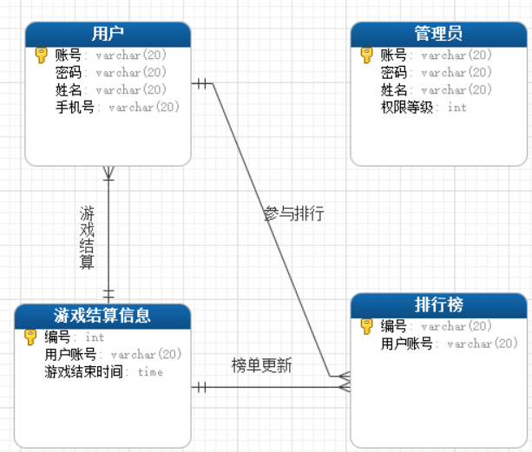
用户表设计（user）
字段名 | 中文名称 | 数据类型 | 能否为空 | 说明
user_ID | 用户账号 | Varchar | 否 | 主键
user_Password | 用户密码 | Varchar | 否
user_Name | 用户名 | Varchar | 否
user_phone | 用户手机号 | Varchar | 否

管理员表设计（admininstrator）
字段名 | 中文名称 | 数据类型 | 能否为空 | 说明
admininstrator _ID | 管理员账号 | Varchar | 否 | 主键
admininstrator _Password | 管理员密码 | Varchar | 否
admininstrator _Name | 管理员用户名 | Varchar | 否
admininstrator _Level | 管理员权限等级 | Int | 否

游戏结算信息（information）
字段名 | 中文名称 | 数据类型 | 能否为空 | 说明
information_ID | 信息编号 | Varchar | 否 | 主键
user_ID | 用户账号 | Varchar | 否 | 外键
Finish_time | 结束时间 | Time | 否
score | 游戏得分 | Int | 否

排行榜（RankList）
字段名 | 中文名称 | 数据类型 | 能否为空 | 说明
RankList_ID | 榜单编号 | Varchar | 否 | 主键
Update_time | 更新时间 | Time | 否

‘

4.1.3基本处理流程

4.1.3.1系统流程图
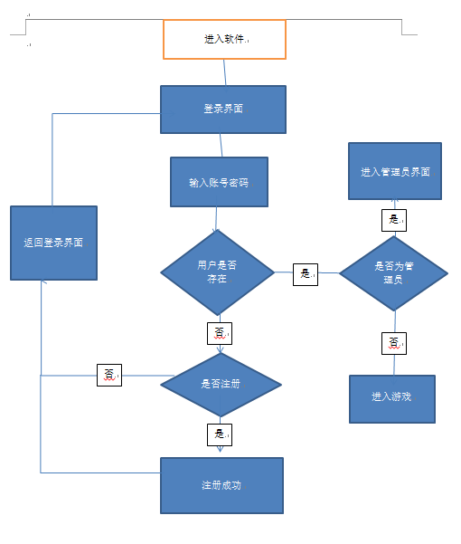
登录系统流程图
打开Launcher程序，进入登陆/注册界面，选择管理员身份or用户身份进行登录/注册
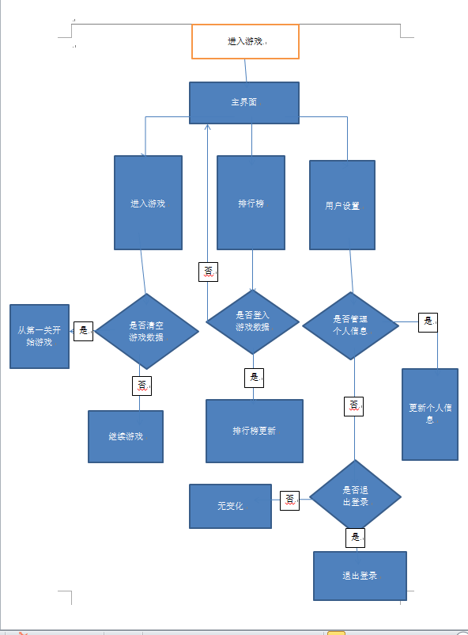
用户界面流程图
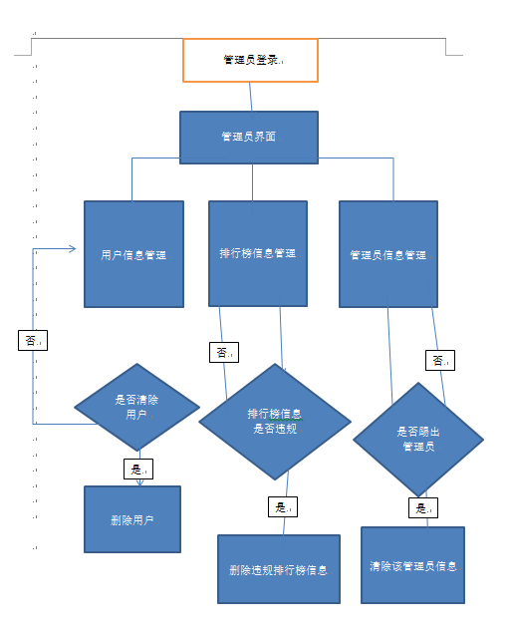
管理员界面流程图
管理员用户输入账号密码以后，与数据库中账号密码比对
若存在该账户则登陆成功
管理员账户登陆成功以后根据管理员权限等级可以修改排行榜数据库数据和用户数据库数据

4.1.3.2数据流程图
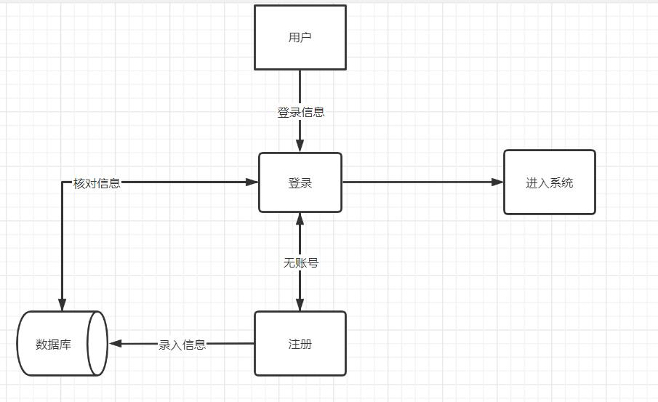
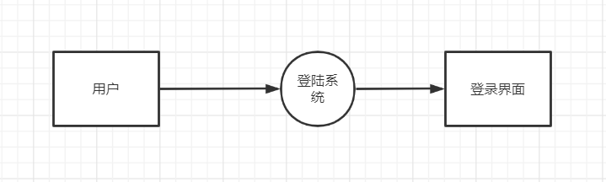
登录系统数据流图
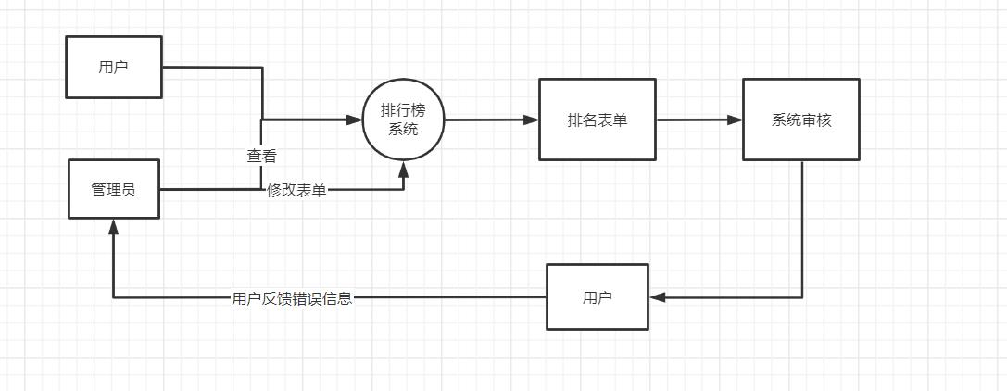
排行榜系统数据流图
排行榜系统
用户将对局信息上传到在线排行榜系统
在线排行榜系统将实时排行榜传送给用户
管理员有权限更改排行榜数据

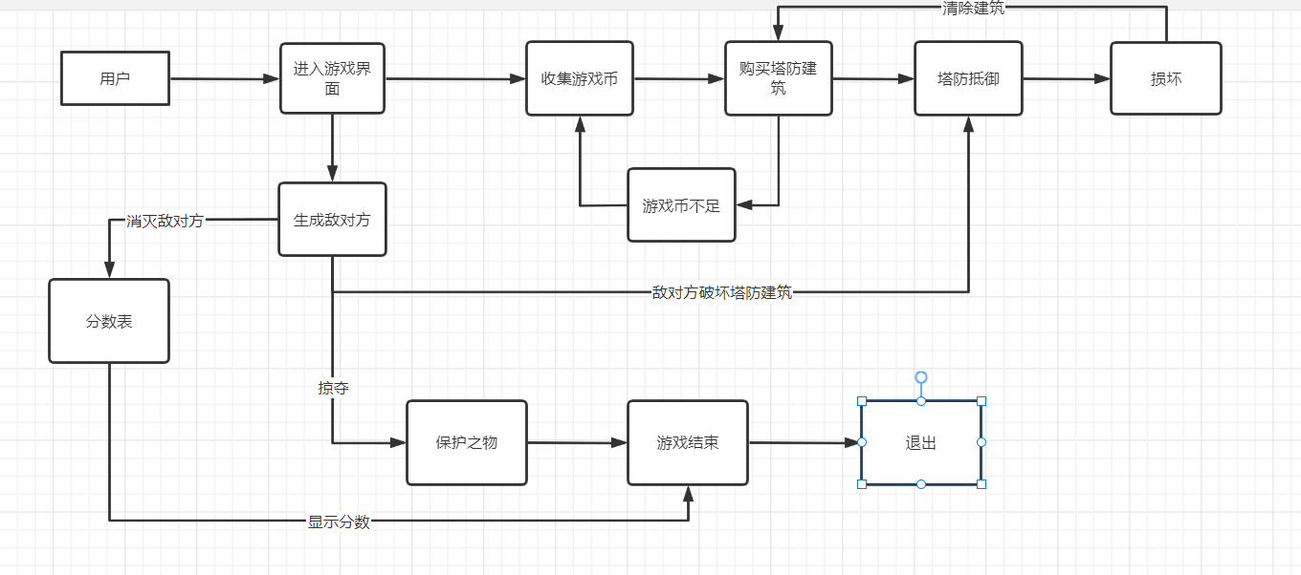
游戏系统数据流图

4.1.4系统体系结构

4.1.4.1系统配置项

4.1.4.2系统层次结构
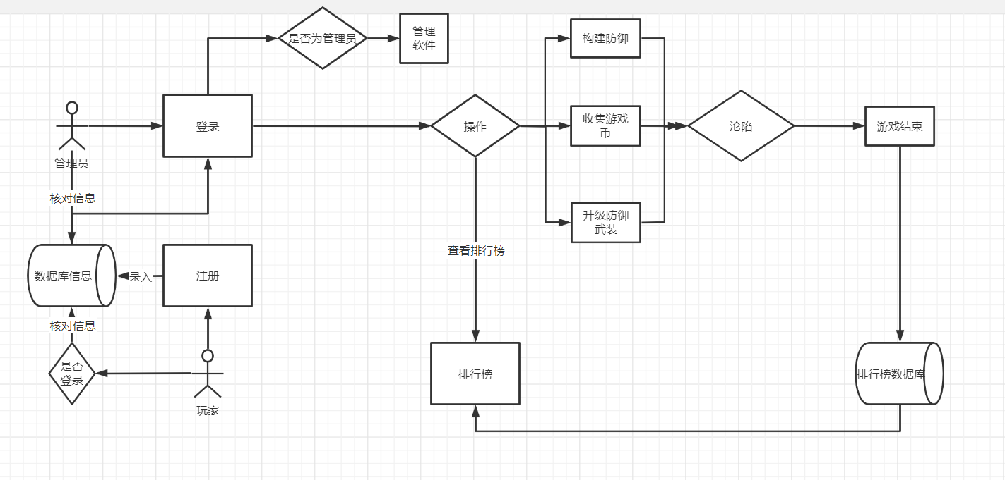
业务流图

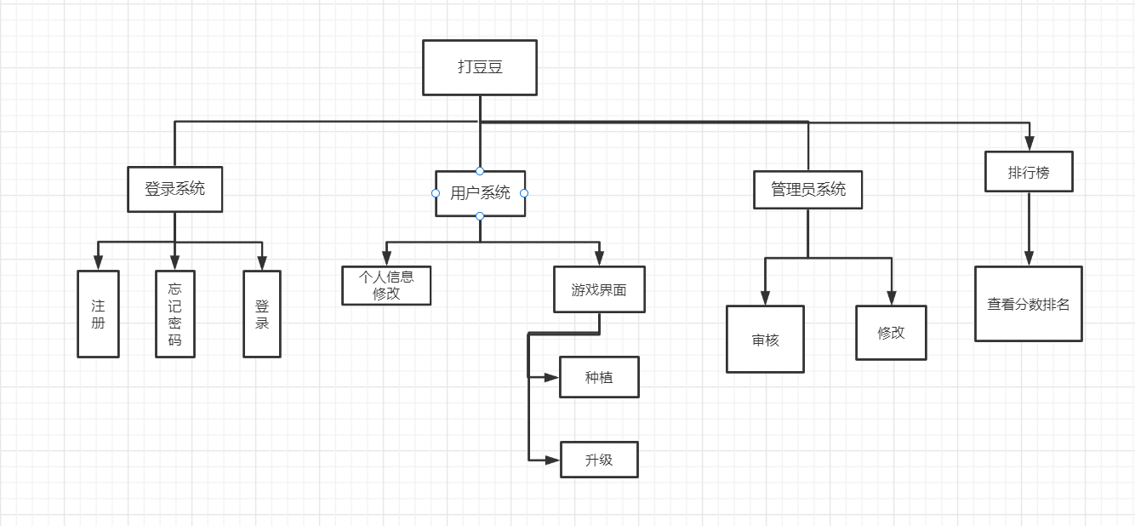

产品层次方框图

IPO表：

IPO表
系统：登录系统 作者： 李时博
模块：登录模块 日期：2022/11/11
编号： 1

注释：无
调用：无
处理：if（search(账号)==密码）登陆成功
Ekse 用户名或者密码错误

局部数据元素：无

输入：账号,密码

输出：登录状态

被调用：无
IPO表
系统：登录系统 作者： 李时博
模块：注册模块 日期：2022/11/11
编号： 2

注释：无
被调用：无

调用：无

输入：账号,密码,姓名,手机号

输出：注册状态

处理：if (Exist(账号)) 用户名已存在
Else 数据库增加记录,注册成功

局部数据元素：无

IPO表
系统：排行榜系统 作者： 李时博
模块：成绩上传 日期：2022/11/11
编号： 3

注释：无
调用：无
处理：if（成功上传）上传成功
Else 上传失败

局部数据元素：无

输入：游戏得分.游戏时长.游戏账号,

输出：上传状态

被调用：state：游戏结束
IPO表
系统：排行榜系统 作者： 李时博
模块：榜单更新 日期：2022/11/11
编号： 4

注释：无
被调用：每日更新时间函数

调用：无

输入：用户游戏数据

输出：无

处理：清空排行榜
载入用户游戏数据

局部数据元素：无

4.1.4.3系统配置项设计
  - 开始游戏
开始运行游戏
  - 个人信息修改
修改个人基本信息
  - 查看排行榜
在线获取排行榜数据

4.2系统部件
本条应：
a.标识所有系统部件(HWCI,CSCI、手工操作)，应为每个部件指定一个项目唯一标识符。
注：数据库可作为一个CSCI或CSCI的一部分进行处理。
b.说明部件之间的静态(如组成)关系。根据所选择的设计方法学，可能会给出多重关系。
c.陈述每个部件的用途，并标识部件相对应的系统需求和系统级设计决策(作为一种变通，可在9.a中给出需求的分配)。
d.标识每个部件的开发状态/类型，如果已知的话(如新开发的部件、对已有部件进行重用的部件、对已有设计进行重用的部件、再工程的已有设计或部件、为重用而开发的部件和计划用于第N开发阶段的部件等等)，对已有的设计或部件，此描述应提供诸如名称、版本、文档引用、地点等标识信息。
e.对被标识用于该系统的每个计算机系统或其他计算机硬件资源的集合，描述其计算机硬件资源(如处理器、存储器、输入/输出设备、辅存器、通信/网络设备)。(若适用)每一描述应标识出使用资源的配置项，对使用资源的每个CSCI说明资源使用分配情况(如分配给CSCI1：20％的资源、给CSCI2：30％的资源)，说明在什么条件下测量资源的使用情况，说明资源特性；
1)计算机处理器描述，(若适用)应包括：制造商名称和型号、处理器速度/能力、指令集体系结构、适用的编译程序、字长(每个计算机字的位数)、字符集标准(如GB2312,GB18030等)和中断能力等；
2)存储器描述.(若适用)应包括：制造商名称和型号，存储器大小、类型、速度和配置(如：256K高速缓冲存储器,16MBRAM(4MBx4))；
3)输入/输出设备描述，(若适用)应包括：制造商名称和型号、设备类型和设备的速度或能力；
4)外存描述，(若适用)应包括：制造商名称和型号、存储器类型、安装存储器的数量、存储器速度；
5)通信/网络设备，(若适用)诸如：调制解调器、网卡、集线器、网关、电缆、高速数据线以及这些部件或其他部件的集合体的描述。(若适用)应包括：制造商名称和型号、数据传送速率/能力、网络拓扑结构、传输技术、使用的协议；
6)(若适用)每个描述也应包括：增长能力、诊断能力以及与本描述相关的其他的硬件能力。
f.给出系统的规格说明树，即：用一个图来标识和说明系统部件已计划的规格说明之间的关系.

4.3执行概念
本条用于描述系统部件之间的执行概念。用图示和说明表示部件之间的动态关系，即系统运行期间它们是如何交互的。其动态关系如下列几张图所示。

状态转换图
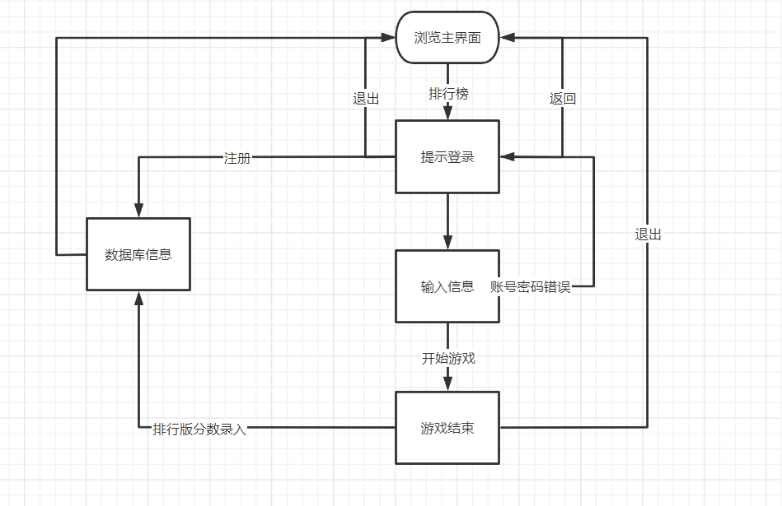

详细数据流图见本文档 4.1.3.2 数据流图

4.4接口设计
接口 | 模块 | 描述
UserRegister() | 用户注册 | 用户注册
AdministratorRegister() | 管理员注册 | 管理员注册
UserSignIn() | 用户登录 | 用户登录
AdministratorSignIn() | 管理员登录 | 管理员登录
UpdateInfo() | 更改用户信息 | 更改用户信息
DeleteInfo() | 删除用户信息 | 删除用户信息
UpdateRank() | 更新榜单 | 更新榜单

4.4.1接口标识和图表

5运行设计

5.1系统初始化
在启动Launcher时清空所有本地缓存，检查数据完整性，检测是否有无外挂环境，检查系统环境是否安全

5.2运行控制
- 系统运行时，时刻检查是否系统环境安全，没有外挂
- 检测系统内部堆栈是否正常
- 检测游戏内部数据是否正常

5.3运行结束
保存本地数据，关闭，清理缓存。

6系统出错处理设计

6.1出错信息
系统的出错信息包括以下三类：
1. 由于用户输入信息不符合系统规定输入要求而产生的错误
2. 在用户对表进行操作时，由于服务器断电，用户断网等问题引起的输入中断错误。
3. 在游戏过程中由于游戏机制或者代码问题导致的游戏出现异常

6.2补救措施
若发生异常导致游戏崩溃或者登录失败，致电管理员电话
管理员解决不了就让管理员打开发人员电话

7系统维护设计

7.1检测点的设计
- 自动检测用户名是否带颜色
- 管理员手动检测

7.2检测专用模块的设计
- 服务器会定时发送当前状态信息，若发现崩溃则会记录在日志中并自动重启

8尚待解决的问题
- 对于游戏开发所需技术的掌握程度不够，需要加强学习
- 对于用户可能提出的需求还未做考虑

9需求的可追踪性
在总体设计阶段，很多需求细节客户自己可能会出现编程，因此这一阶段无法达成一个一成不变的规格说明，这就必须允许客户在开发过程中不断明确自己的需求，我们将持续与用户保持联系来保持总体设计说明的可修改性和可理解性。
同时总体设计说明书与相关文档应可以相互对照和查阅。

10注解
Mysql：Mysql是一种关系数据库管理系统，关系数据库将数据保存在不同表中，增加了速度提高了灵活性。
Spring Boot：SpringBoot是由Pivotal团队在2013年开始研发、2014年4月发布第一个版本的全新开源的轻量级框架。它基于Spring4.0设计，不仅继承了Spring框架原有的优秀特性，而且还通过简化配置来进一步简化了Spring应用的整个搭建和开发过程。
Windows：Windows操作系统是美国微软公司研发的一套操作系统。

附录
参考资料：
[1]项目计划书模板（GB/T8567-2006）
[2]《软件工程导论》 总体设计 p.92-115
[3] 【Java实战】用Java制作了一个植物大战僵尸，隔壁的小孩都玩疯了https://www.bilibili.com/video/BV1y3411s7He/?spm_id_from=333.880.my_history.page.click
[4] 《如何评价植物大战僵尸》https://baijiahao.baidu.com/s?id=1691471808354440505&wfr=spider&for=pc
[5] 如何用html搭建一个登录页面,html+css3实现的登录界面：https://blog.csdn.net/weixin_36204727/article/details/117786281?spm=1001.2101.3001.6650.2&utm_medium=distribute.pc_relevant.none-task-blog-2~default~CTRLIST~Rate-2-117786281-blog-125726404.pc_relevant_3mothn_strategy_recovery&depth_1-utm_source=distribute.pc_relevant.none-task-blog-2~default~CTRLIST~Rate-2-117786281-blog-125726404.pc_relevant_3mothn_strategy_recovery&utm_relevant_index=4
[6] 服务器搭建网站完整教程(宝塔面板+WORDPRESS)：https://blog.csdn.net/mhx3008557816/article/details/121542706

